|  |  |
| --- | --- |
|  |  |
| МИНОБРНАУКИ РОССИИ |  |
| Федеральное государственное бюджетное образовательное учреждение высшего образования **«МИРЭА – Российский технологический университет»**  **РТУ МИРЭА** |  |

**Институт информационных технологий**

КАФЕДРА ИНСТРУМЕТНАЛЬНОГО И ПРИКЛАДНОГО ПРОГРАММНОГО ОБЕСПЕЧЕНИЯ (ИиППО)

Практические РАБОТы

по дисциплине «Разработка клиентских частей интернет ресурсов»

Выполнил студент группы ИКБО-33-21 *Зарожина Я.А.*

Принял *Рачков А.В.*

Практические работы выполнены «___»_______2022г.

«Зачтено» «___»_______2022г.

Москва 2022

**ОГЛАВЛЕНИЕ**

Практическая работа №1 …………………..………………………...………3

Практическая работа №2…………………………………………………..26

Практическая работа №3 ……………………………………………………

Практическая работа №4………………………………………………………

Практическая работа №5 ……………………………………………………

Практическая работа №6………………………………………………………

Практическая работа №7 ……………………………………………………

Практическая работа №8………………………………………………………

Практическая работа №9 ……………………………………………………

Практическая работа №10……………………………………………………

Практическая работа №11……………………………………………………

Практическая работа №12……………………………………………………

Практическая работа №13 ……………………………………………………

Практическая работа №14……………………………………………………

Практическая работа №15……………………………………………………

Практическая работа №16……………………………………………………

**Практическая работа №3 «Работа с CSS»**

**Цель работы:** применить к веб-странице стили CSS, тем самым изучив некоторые практические вещи о языке**.**

**Теоретическое введение:** в рамках выполнения практической работы №2 изучить основную структуру стилей CSS, получить навыки работы с простой текстовой страницей с использованием CSS.

**Описание выполнения задания.**

**Задание:**

**Задача 1.** Пройти первые 12 уроков по модулю вёрстки CSS Flexbox в тренажёре: <https://flexboxfroggy.com/#ru>

**Задание:**

**Задача 2.** Оформить первую (приветствующую) секцию сайта (hero section) с помощью HTML5 тэгов:

<!DOCTYPE html>

<html lang="en">

<head>

    <meta charset="UTF-8">

    <meta http-equiv="X-UA-Compatible" content="IE=edge">

    <meta name="viewport" content="width=device-width, initial-scale=1.0">

    <title>Document</title>

    <link rel="stylesheet" type="text/css" href="style.css">

</head>

<body>

    <header>

        <h2>Логотип</h2>

        <nav>

            <a href="#">Главная</a>

            <a href="#">Раздел 1</a>

            <a href="#">Раздел 2</a>

            <a href="#">Раздел 3</a>

        </nav>

    </header>

    <section>

        <div class="content-container">

            <div class="text-container">

                <h1>Здесь любой заголовок</h1>

                <p class="subtitle">

                    Lorem, ipsum dolor sit amet consectetur adipisicing elit. Corrupti voluptates eum, eaque odit mollitia blanditiis, ipsa assumenda consequuntur atque fuga beatae cupiditate quisquam aliquid ea, doloremque dicta vel officia nisi.

                </p>

            </div>

            <img src="" alt="Главное изображение">

        </div>

    </section>

</body>

</html>

**Задание:**

**Задача 3.** Выбрать цветовую палитру и для тэга body поменять фон на понравившийся цвет (можно использовать: <https://colorhunt.co>).

Пример:

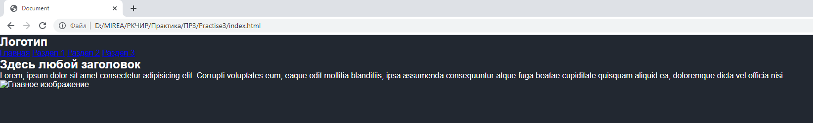  
**Решение:**

Выбранная цветовая палитра и для тэга body смена фон на понравившийся цвет представлено в листинге 3.1:

Листинг 3.1 – style.css

*{  
 margin:0px; padding:0px;  
}  
body {  
 font-family: sans-serif; background: #00008B; color: #fff;  
}  
}

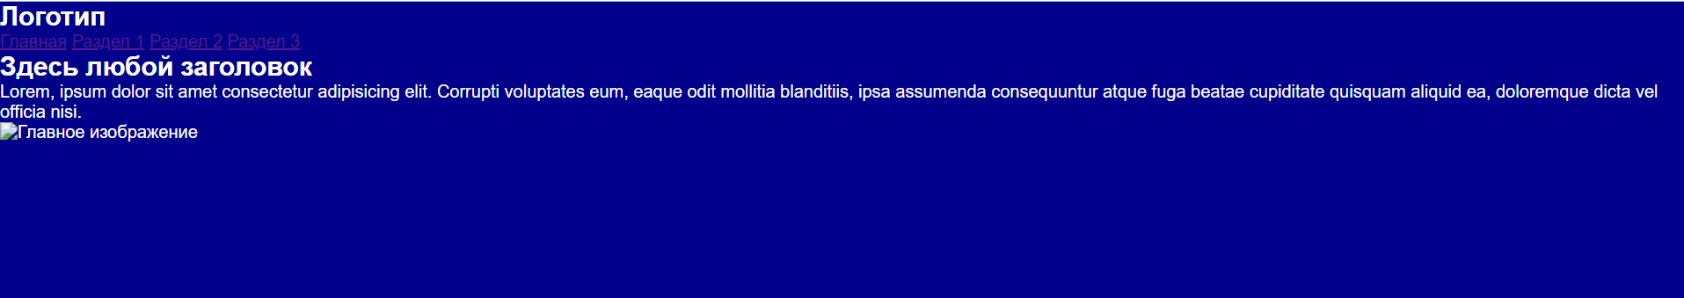

Рисунок 3.1 - Результат выполнения кода

**Задание:**

**Задача 4.** Сверстать меню и расположить внутренние элементы с помощью flexbox по образу ниже:

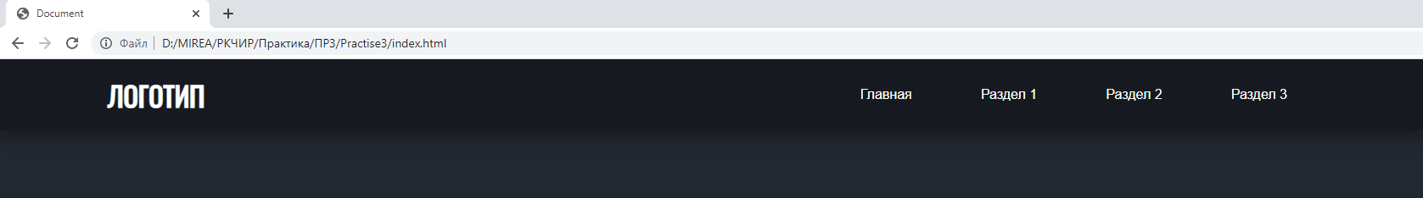

**Решение:**

Верстка меню и расположение внутренние элементы с помощью flexbox по образу ниже представлено в листинге 3.2 и 3.3:

Листинг 3.2 – style.css

*{  
 margin:0px; padding:0px;  
}  
body {  
 background: #101070;  
 font-family: Oswald;;  
}  
.dws-menu{  
 background-color: #4048b4;  
 margin-top: 0px;  
 width: 100%;  
}  
nav{  
 display: flex;  
 justify-content: flex-end;  
 padding: 0;  
}  
li.dws-li {  
 list-style: none;  
 padding: 10px;  
}  
li.dws-li a{  
 box-shadow: 0 0 7px #000000;  
 text-decoration: none;  
 font-size: 18px;  
 color: #ffffff;  
}  
li.dws-li a i{  
 margin-right: 10px;  
}  
li.dws-li a::after{  
 content: '';  
 width: 20px;  
 height: 3px;  
 background-color: #2573db;  
 position: absolute;  
 top: 100%;  
 right: 0;  
}  
li.dws-li:hover{ /*рамка анимированая*/  
 background-color: #808ee8;  
}  
li.dws-li:hover a:before{ /*анимация*/  
 width: 50%;  
 transform: translateX(100%);  
}  
li.dws-li:hover a:after{ /*анимация*/  
 width: 50%;  
 transform: translateX(-100%);  
}  
li.dws-li a:hover{ /*подсветка красная*/  
 color: #1336e8;  
}

Листинг 3.3 – html файл

<!DOCTYPE html>  
<html lang="en">  
<head>  
 <meta charset="UTF-8">  
 <meta http-equiv="X-UA-Compatible" content="IE=edge">  
 <meta name="viewport" content="width=device-width, initial-scale=1.0">  
 <title>Искусственный интелект</title>  
 <link rel="stylesheet" type="text/css" href="style.css">  
</head>  
<body>  
<header>  
 <div class="dws-menu" style="color: #ffffff">  
 <ul class="dws-ul">  
 <h2>Логотип</h2>  
 <nav>  
 <li class="dws-li"><a href="#">Главная</a></li>  
 <li class="dws-li"> <a href="#">Раздел 1</a></li>  
 <li class="dws-li"><a href="#">Раздел 2</a></li>  
 <li class="dws-li"><a href="#">Раздел 3</a></li>  
 </nav>  
 </ul>  
 </div>  
</header>  
<section>  
 <div class="content-container" style="color: #ffffff">  
 <div class="text-container">  
 <h1>Искусственный интелект</h1>  
 <p class="subtitle">  
 Lorem, ipsum dolor sit amet consectetur adipisicing elit. Corrupti voluptates eum, eaque odit mollitia blanditiis, ipsa assumenda consequuntur atque fuga beatae cupiditate quisquam aliquid ea, doloremque dicta vel officia nisi.  
 </p>  
 </div>  
 <img src="" alt="Главное изображение">  
 </div>  
</section>  
</body>  
</html>

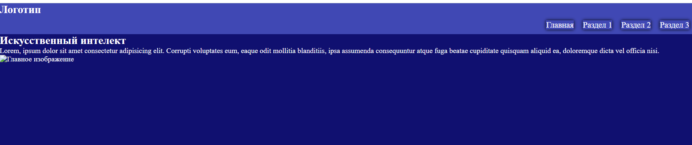

Рисунок 3.2 - Результат выполнения кода

**Задание:**

**Задача 5.** Добавить свою плавную анимацию при наведении на ссылку в меню.

Пример:

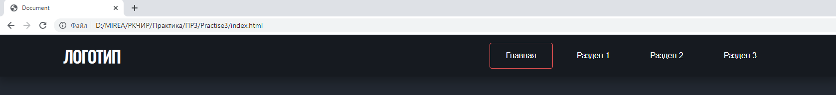

**Решение:**

Добавление плавной анимации при наведении на ссылку в меню представлено в листинге 3.4:

Листинг 3.4 – style.css

li.dws-li:hover{ /*рамка анимированая*/  
 background-color: #808ee8;  
}  
li.dws-li:hover a:before{ /*анимация*/  
 width: 50%;  
 transform: translateX(100%);  
}  
li.dws-li:hover a:after{ /*анимация*/  
 width: 50%;  
 transform: translateX(-100%);  
}  
li.dws-li a:hover{ /*подсветка красная*/  
 color: #1336e8;  
}

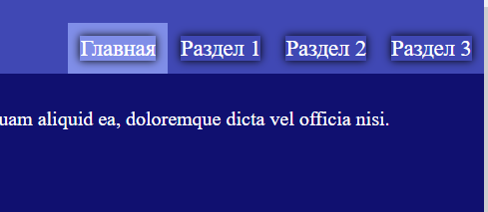

Рисунок 3.3 - Результат выполнения кода

**Задание:**

**Задача 6.** Добавить вместо слова «Логотип» кликабельное изображение и задать подходящий размер (тэги <a>, <img>). Бесплатные векторные изображения можно найти здесь: <https://www.flaticon.com>

Пример:

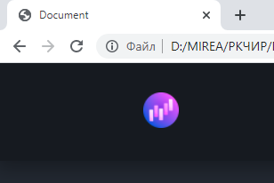

**Решение:**

Добавление вместо слова «Логотип» кликабельное изображение представлено в листинге 3.5:

Листинг 3.5 – html файл

<h2><a href="https://www.shazam.com/ru"><img class="displayed" src="pngwing.com.png" width="100" height="70" alt="Не видно изображения" style="border-radius: 50%;"/></></a></h2>



Рисунок 3.4 - Результат выполнения кода

**Задание:**

**Задача 7.** Добавить плавную анимацию увеличения при наведении на логотип.

До наведения:



После наведения:  
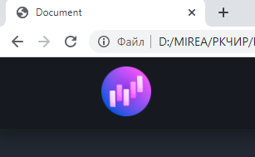

**Решение:**

Добавление плавной анимации увеличения при наведении на логотип представлено в листинге 3.6:

Листинг 3.6 – html файл

<style>  
 .scale {  
 transition: 1s; /* Время эффекта */  
 }  
 .scale:hover {  
 transform: scale(1.2); /* Увеличиваем масштаб */  
 }  
</style>

<h2><a href="https://www.shazam.com/ru"><img src="pngwing.com.png" width="100" height="70" alt="Не видно изображения" class="scale" style="border-radius: 50%;"/></></a></h2>

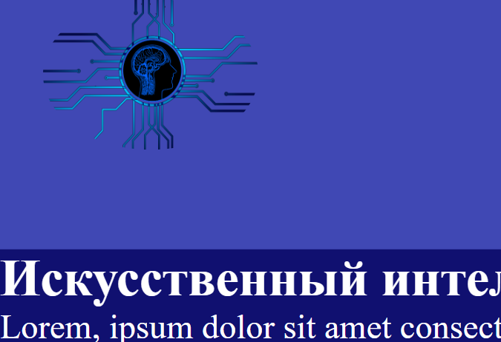

Рисунок 3.5 – до наведения



Рисунок 3.6 – после наведения

**Задание:**

**Задача 8.** Разместить основное содержимое (content-container) по центру приветствующей секции (hero section) с помощью flexbox:

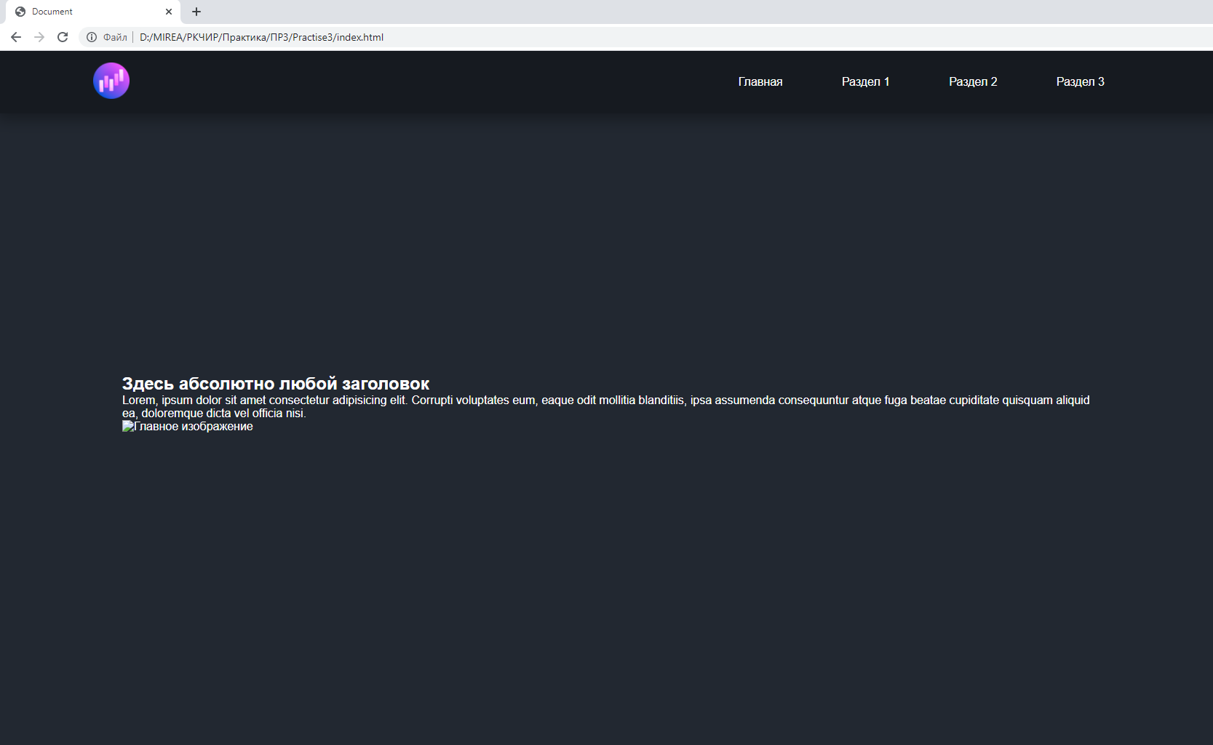

**Решение:**

Размещение основного содержимого (content-container) по центру приветствующей секции (hero section) с помощью flexbox представлено в листинге 3.7 и 3.8:

Листинг 3.7 – style.css

.content-container{ /*выравнивание текста по центру */  
 margin: 150px; padding:150px;  
 display: flex;  
 justify-content: center;  
 align-items: center;  
 display: flex;  
 flex-direction: column;  
}

Листинг 3.8 – html файл

<div class="text-container">  
 <h1>Искусственный интелект</h1>  
 <p class="subtitle">  
 Искусственный интеллект (ИИ), машинное обучение и нейронные сети — термины, используемые для описания мощных технологий, базирующихся на машинном обучении, способных решить множество задач из реального мира.  
 </p>  
</div>

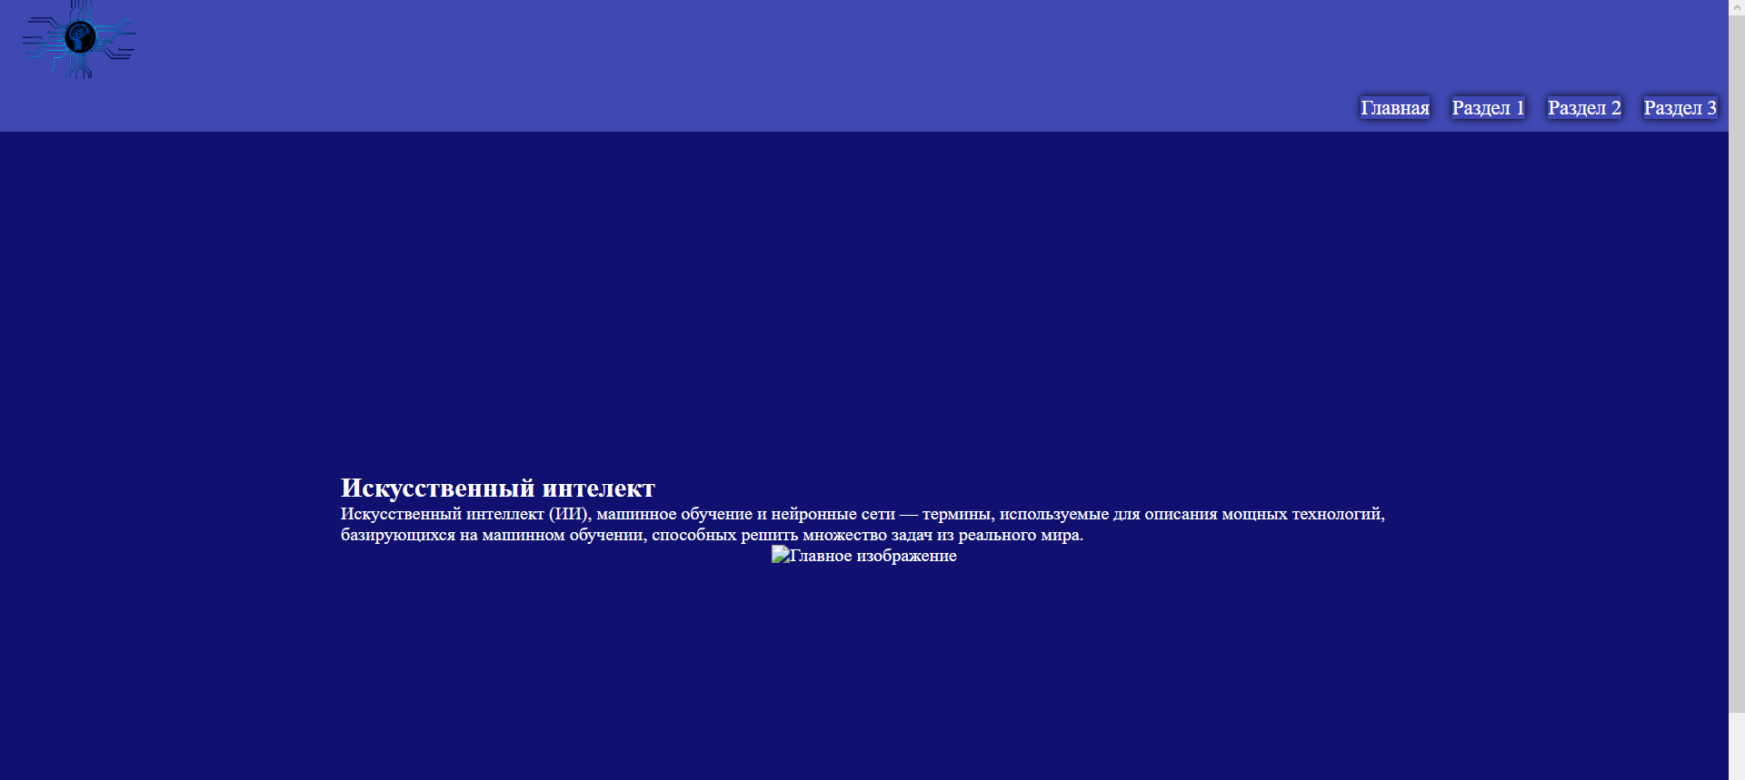

Рисунок 3.7 – текст по центру

**Задание:**

**Задача 9.** Стилизовать заголовок с помощью <span>, предоставив свой собственный вариант.

Пример:

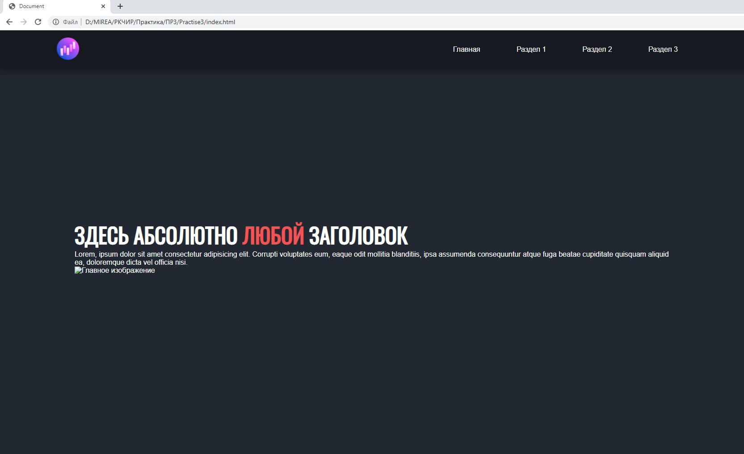

**Решение:**

Стилизованный заголовок с помощью <span> представлен в листинге 3.9 и 3.10:

Листинг 3.9 - style.css

h1 {  
 font-family: Oswald;  
 text-decoration: underline; font-weight: 500;  
 text-transform: uppercase;  
}  
p {  
 border-radius: 10px; padding: 30px; background: rgba(16, 20, 56, 0.75);  
 box-shadow:10px 20px rgb(90, 91, 128);  
 border: 1px solid #000000;  
}  
  
span {  
 color: #00f7ff;  
}

Листинг 3.10 – html файл

<p class="subtitle">  
 <span>Искусственный</span> интеллект (ИИ),<span> машинное</span> обучение и <span> нейронные </span>сети — <span>термины</span>, используемые для описания мощных <span>технологий</span>, базирующихся на <span>машинном</span> обучении, способных решить <span>множество</span> задач из <span>реального </span>мира.  
</p>

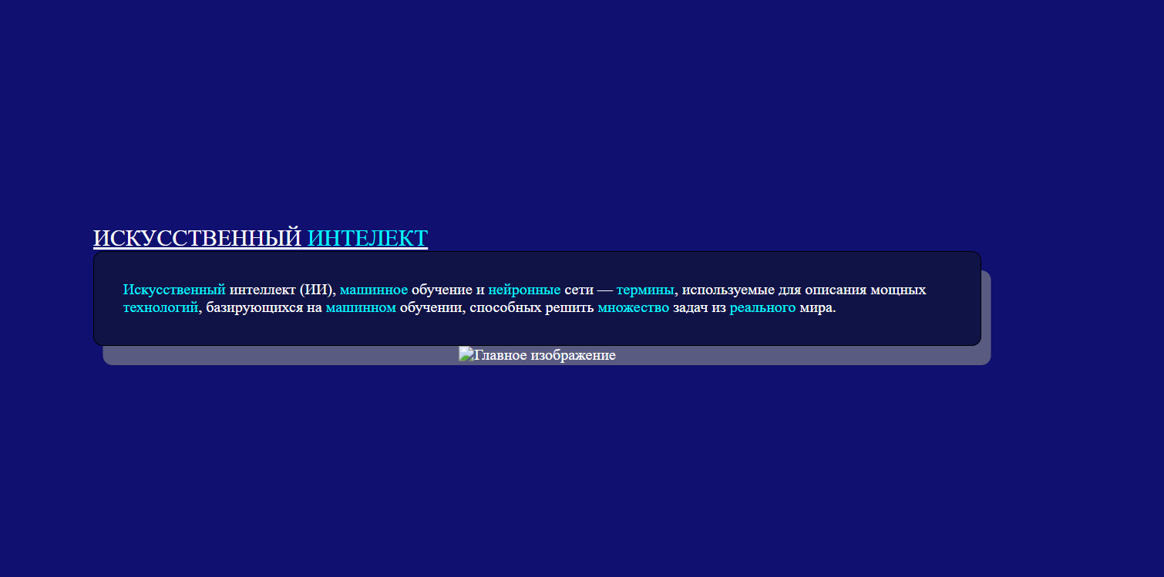

Рисунок 3.8 - Результат выполнения кода

**Задание:**

**Задача 10.** Установить ширину текстового контейнера в 50%:

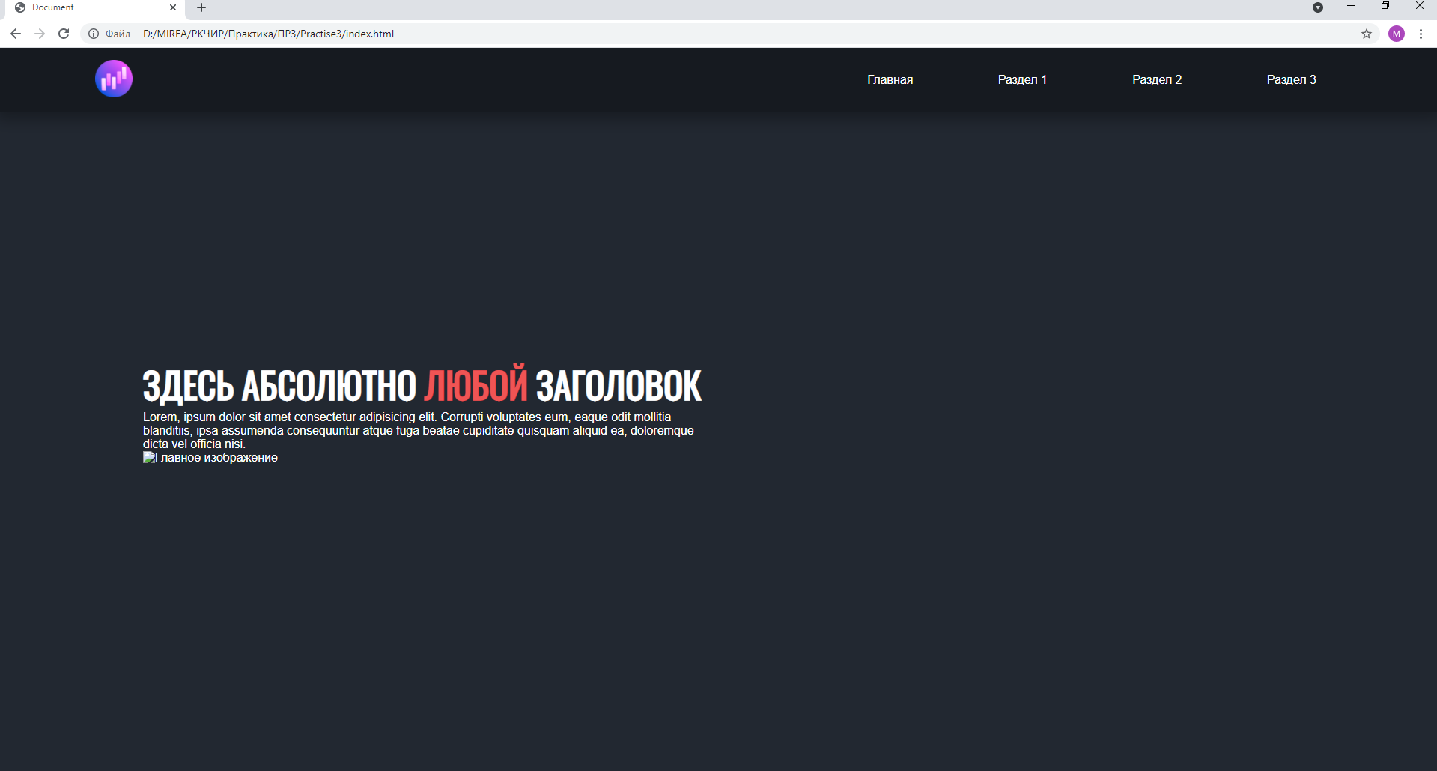

**Решение:**

Установка ширины текстового контейнера в 50 представлена в листинге 3.11:

Листинг 3.11 – style.css

p {  
 width: 50%;  
 max-width: max-content;  
 border-radius: 10px; padding: 30px; background: rgba(16, 20, 56, 0.75);  
 box-shadow:10px 20px rgb(90, 91, 128);  
 border: 1px solid #000000;  
}

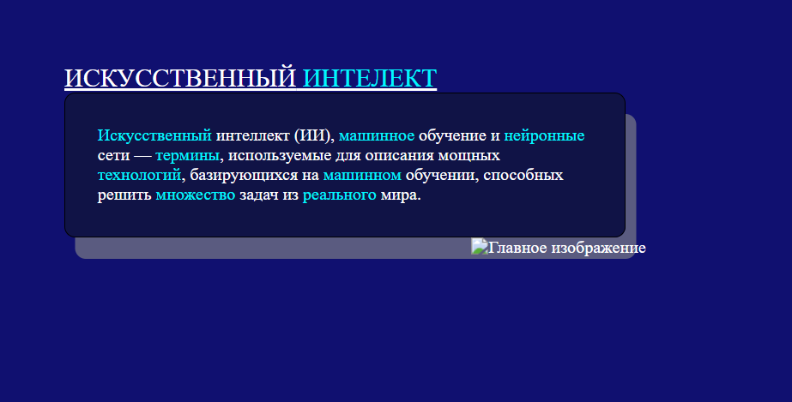

Рисунок 3.9 - Результат выполнения кода

**Задание:**

**Задача 11.** Добавить ссылку на изображение в уже существующих тэг <img> внутри content-container:

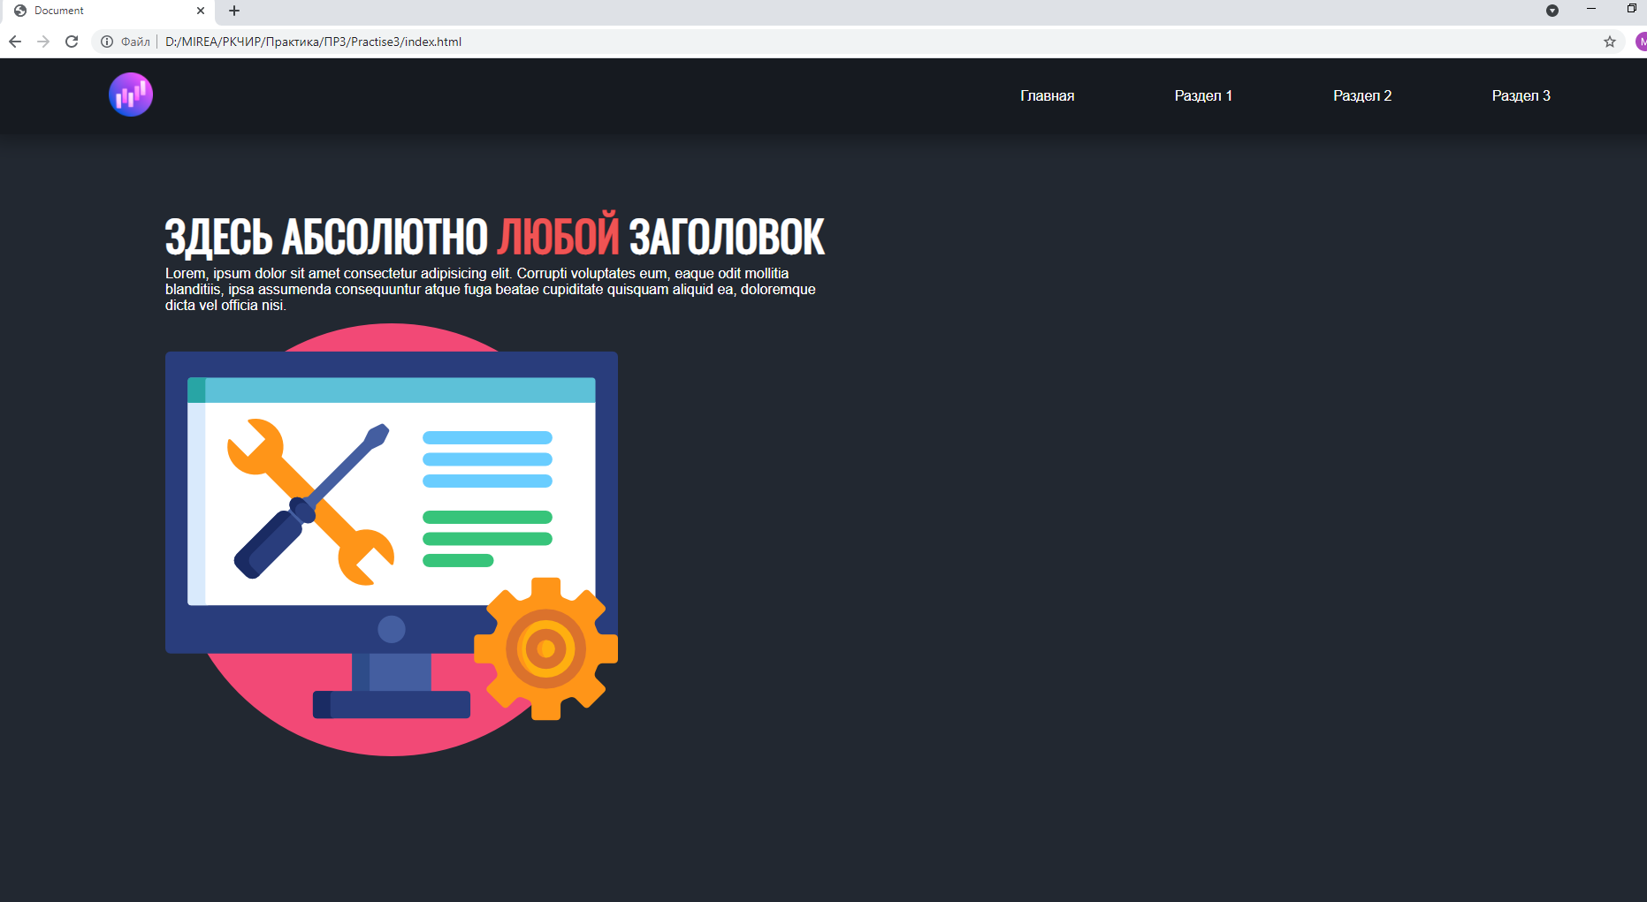

**Решение:**

Добавление ссылки на изображение в уже существующих тэг <img> внутри content-container представлено в листинге 3.12:

Листинг 3.12 – html файл

<a href="https://www.gazeta.ru/culture/news/2022/09/06/18495619.shtml"><img src="искинт.png" alt="Изображение отсутствует">

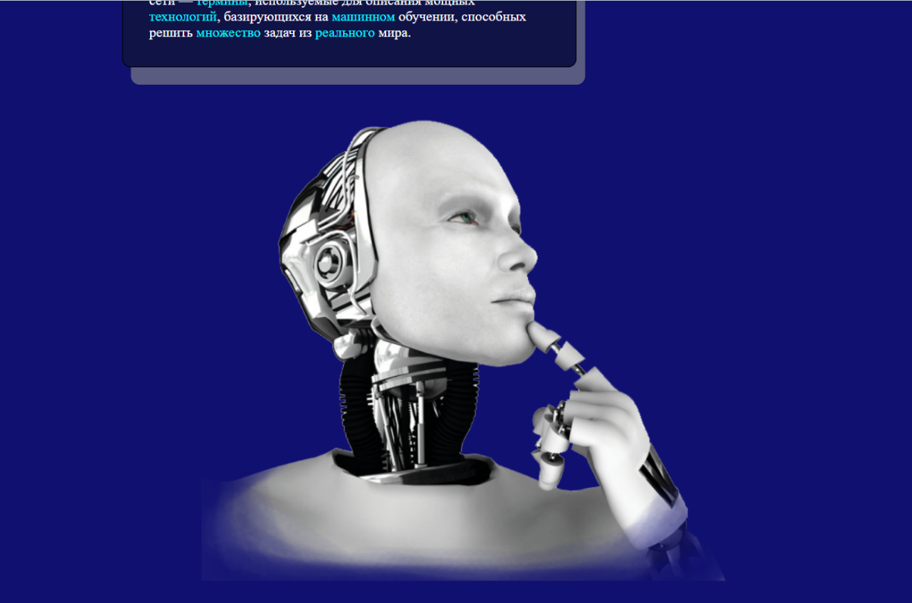

Рисунок 3.10 – Картинка с ссылкой

**Задание:**

**Задача 12.** Расположить элементы горизонтально и отцентрировать их с помощью flexbox:

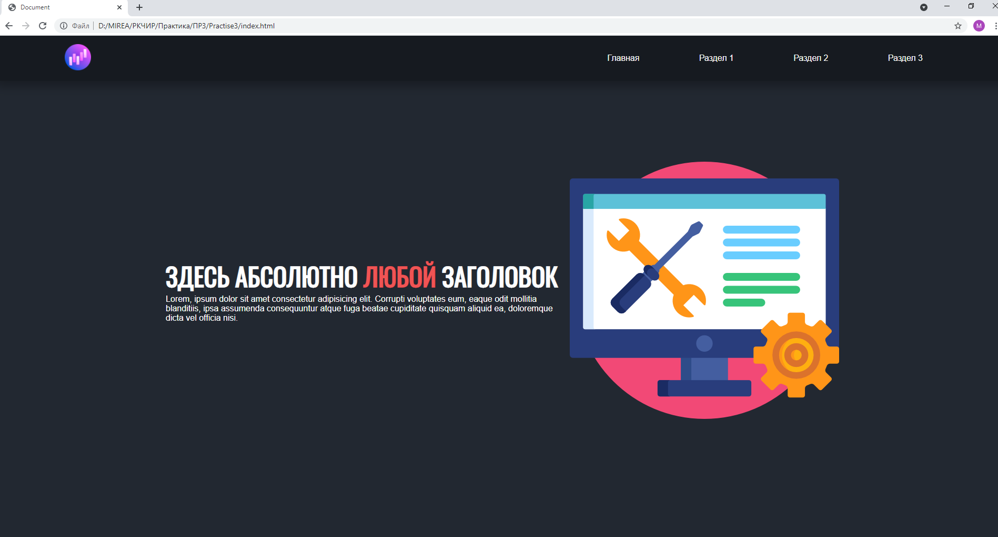

**Решение:**

Расположение элементов горизонтально и отцентрировать их с помощью flexbox представлено в листинге 3.13:

Листинг 3.13 – style.css

.content-container{ /*выравнивание текста по центру */  
 display: flex;  
 justify-content: center;  
 margin: 100px; padding:100px;  
 align-items: center;  
  
}



Рисунок 3.11 – Элементы расположены горизонтально

**Задание:**

**Задача 13.** Установить ширину текстового контейнера в 40% и задать свойство gap в 10em для content-container:

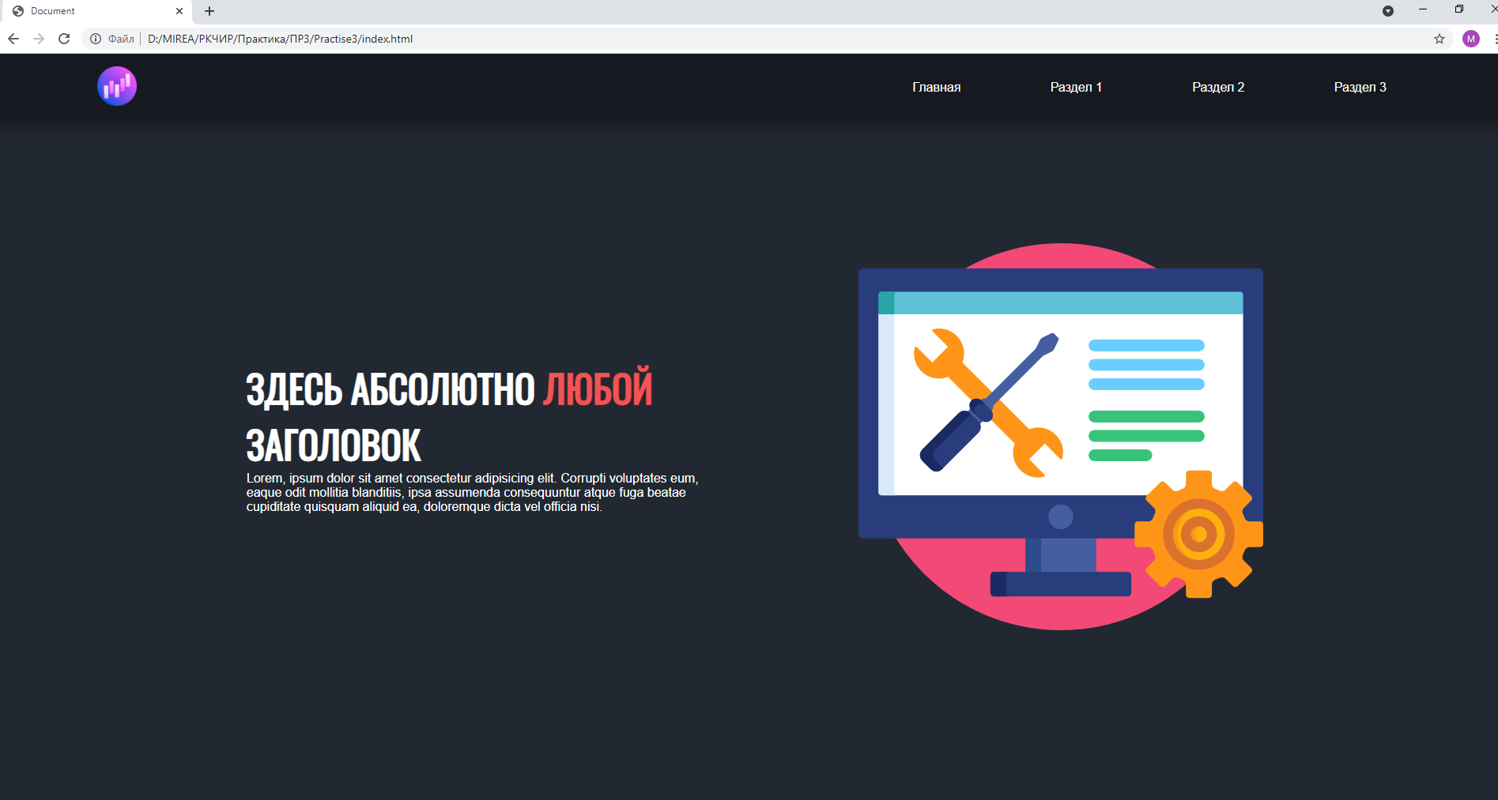

**Решение:**

Установка ширины текстового контейнера в 40% и задние свойства gap в 10em для content-container представлено в листинге 3.14:

Листинг 3.14 – style.css

h1 {  
 width: 40%;  
 font-family: Oswald;  
 text-decoration: underline; font-weight: 500;  
 text-transform: uppercase;  
}

.content-container{ /*выравнивание текста по центру */  
 display: flex;  
 justify-content: center;  
 margin: 100px; padding:100px;  
 align-items: center;  
 column-gap: 10px;  
}

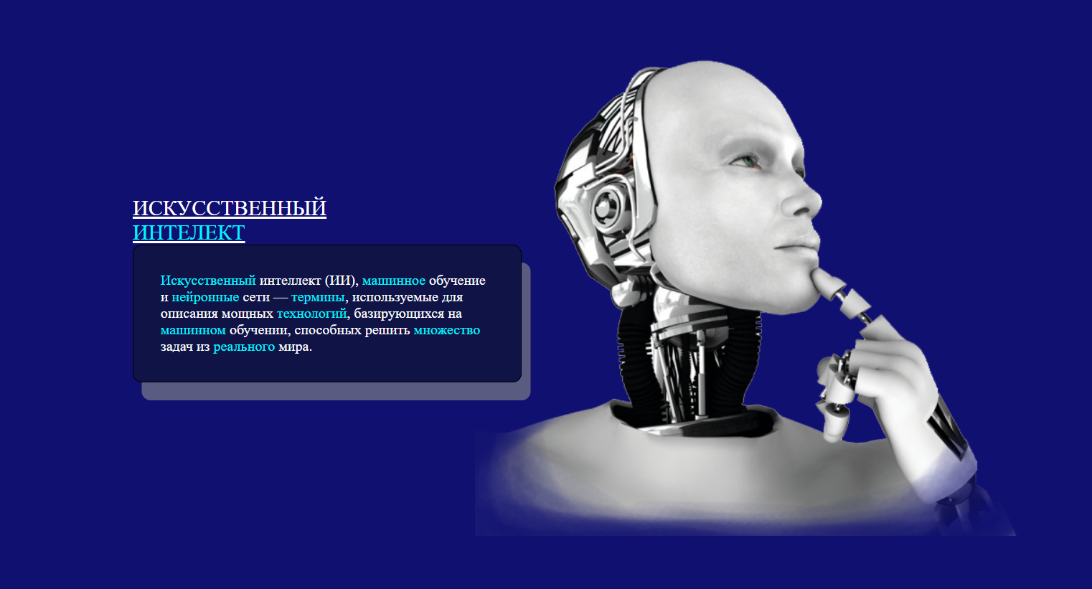

Рисунок 3.12 - Результат выполнения кода

**Задание:**

**Задача 14.** Сверстать таким же образом Разделы 1-3, меняя местами текстовый контейнер с изображением и наоборот c помощью псевдокласса :nth-child() и свойства order.

**Решение:**

Верстка разделов 1-3 представлена в листинге 3.15:

**Листинг 3.15 – style.css**

/* Меняем порядок элементов, делая как бы строчную расстановку */  
.item:nth-child(3n+1) { order: 1; }  
.item:nth-child(3n+2) { order: 2; }  
.item:nth-child(3n) { order: 3; }  
  
/* Новые колонки разделители */  
.content-container::before;  
.content-container::after {  
 flex-basis: 100%;  
 width: 90;  
 order: 5;  
}

.content-container{ /*выравнивание текста по центру */  
 display: flex;  
 justify-content: center;  
 margin: 100px; padding:100px;  
 align-items: center;  
 column-gap: 10px;  
}  
.content-container_2{ /*выравнивание текста по центру */  
 display: flex;  
 width: 50%;  
 flex-direction: column;  
 justify-content: center;  
 margin: 100px; padding:100px;  
 align-items: center;  
 column-gap: 10px;  
}  
.content-container_3{ /*выравнивание текста по центру */  
 display: flex;  
 width: 50%;  
 flex-direction: row-reverse;  
 justify-content: flex-end;  
 margin: 100px; padding:100px;  
 align-items: center;  
 column-gap: 10px;  
}  
.content-container_4{ /*выравнивание текста по центру */  
 display: flex;  
 width: 50%;  
 flex-direction: column-reverse;  
 justify-content: space-between;  
 margin: 100px; padding:100px;  
 align-items: center;  
 column-gap: 10px;  
}

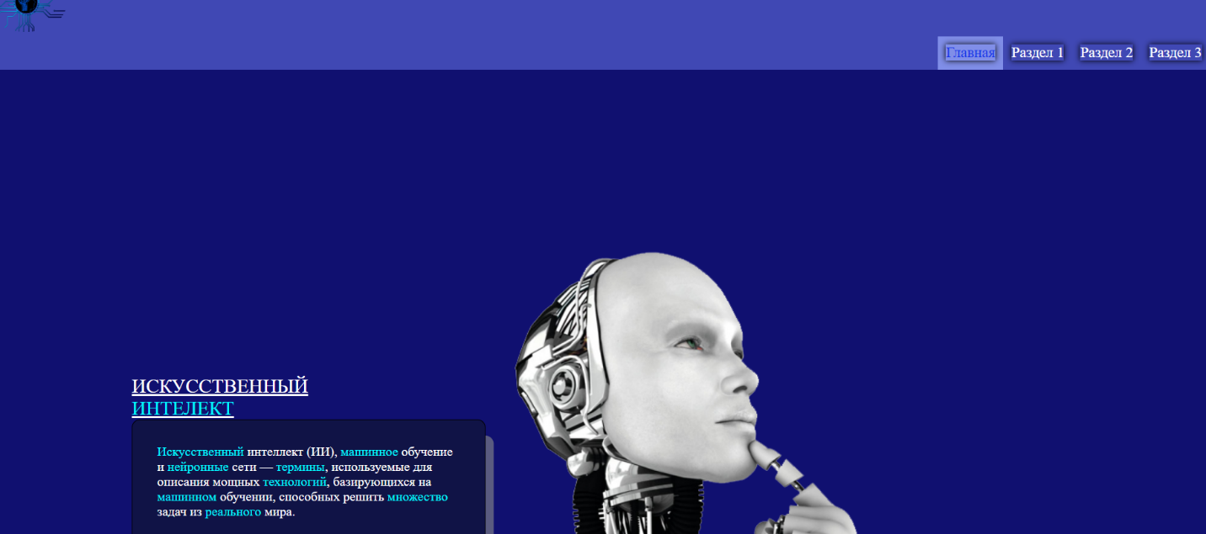

Рисунок 3.13 – Главный раздел

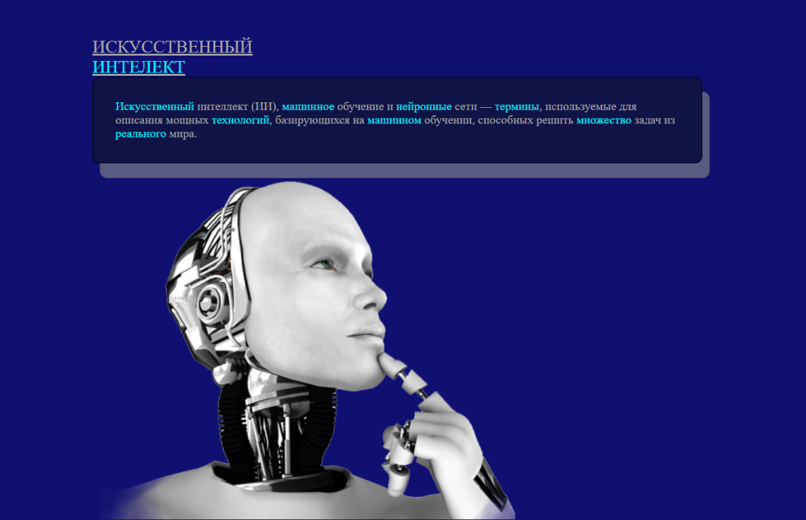

Рисунок 3.14 – Раздел 1

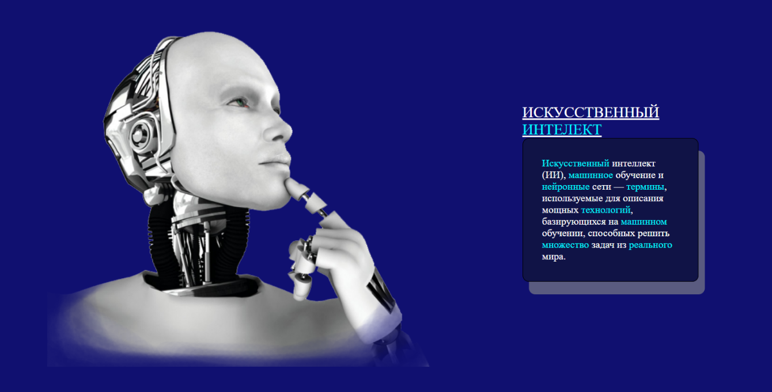

Рисунок 3.15 – Раздел 2

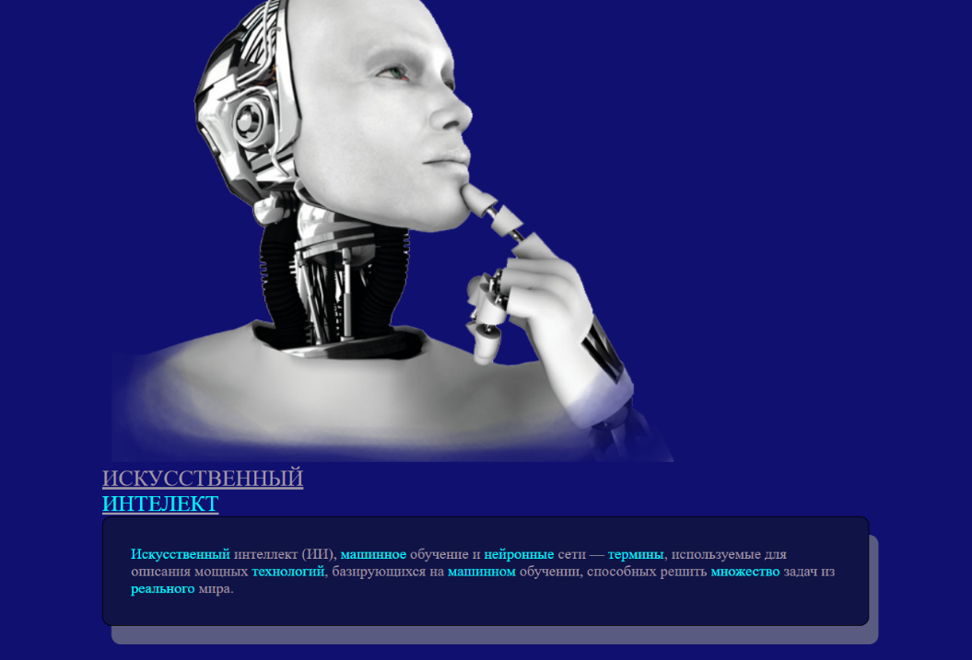

Рисунок 3.16 – Раздел 3

**Задание:**

**Задача 15.** Создать «подвал» (footer) с помощью тэга <footer> и модуля flexbox:



**Решение:**

Создание подвала представлено в листинге 3.16 и 3.17:

Листинг 3.16 – html файл

<div class="content">  
 <footer><center>2022 Student MIREA ALL RIGHTS RESERVED</center></footer>  
</div>

Листинг 3.17 – style.css

.content{  
 color: white;  
 background: #4048b4;  
}



Рисунок 3.17 – Подвал внизу веб-страницы